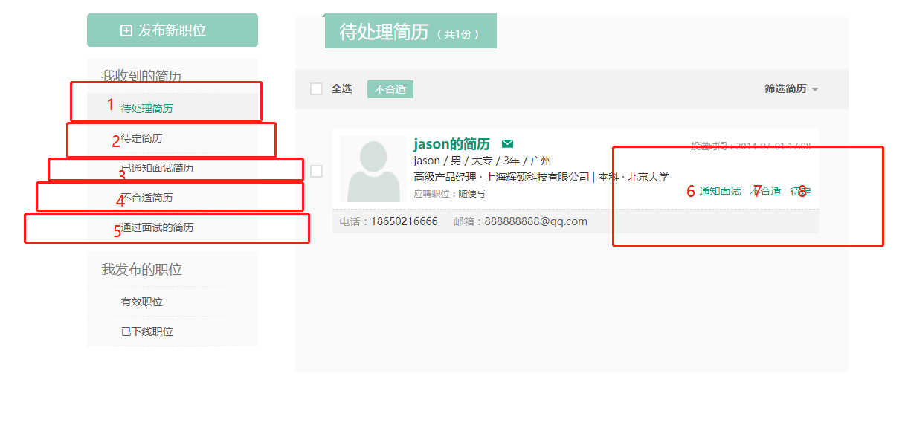

1： /\*\*

\* 待处理简历

\* @param request

\* @return

\*/

@RequestMapping(value="/dclJianli",method=RequestMethod.POST)

2： /\*\*

\* 待定简历

\* @param request

\* @return

\*/

@RequestMapping(value="/ddJianli",method=RequestMethod.POST)

3： /\*\*

\* 已通知面试简历

\* @param request

\* @return

\*/

@RequestMapping(value="/ytzmsJianli",method=RequestMethod.POST)

4： /\*\*

\* 不合适简历

\* @param request

\* @return

\*/

@RequestMapping(value="/bhsJianli",method=RequestMethod.POST)

5： /\*\*

\* 通过面试简历

\* @param request

\* @return

\*/

@RequestMapping(value="/tgmsJianli",method=RequestMethod.POST)

按钮： /\*\*

\* 设置按钮

\* @param param

\* @param request

\* @return

\*/

@RequestMapping(value="/setbutton",method=RequestMethod.POST)

查看简历： /\*\*

\* 查看简历

\* @param param

\* @param request

\* @return

\*/

@RequestMapping(value="/ckjianli",method=RequestMethod.POST)